环保再生能源设备（炼油炉）
锅炉容量： 5～20吨
应用范围：废旧塑料、废旧轮胎、油砂和废机油、提炼出混合油
适用燃料：煤、生物质颗粒、油、可燃气体等
经典案例： 畅销20多个国家和地区
产品介绍：本公司有废旧塑料轮胎和废油回收处理设备。设备包括两道工艺流程，两套生产线：炼油设备和蒸馏设备。炼油设备主要是通过把废旧橡胶轮胎、工业混合废塑料（聚乙烯、聚丙烯等）、废油（废原油、废柴油、废机油、废油渣等）、废电缆皮等进行加热催化裂解处理，蒸馏出油蒸汽，油蒸汽通过冷凝器进行冷却，液化冷凝为油，同时还产生炭黑和钢丝等最终产品的一整套环保设备。蒸馏设备是把炼油设备产出的粗制油经过再次蒸馏、冷却、净化从而得到纯净的液态细油。

性能优势：
》1、本设备设计合理，制造工艺先进，自动化程度高，安全设施完备。
》2、处理原料种类多，范围广，包括：废旧橡胶轮胎、工业混合废塑料、废油、废电缆皮、废原油、废PMMA再生。
》3、催化热裂解工艺和产品化学萃取技术，根据客户不同的需要，配备不同种类的专业催化剂。
》4、环保设备完善，包括废气燃烧器和烟尘脱硫除尘系统。
技术参数：
环保再生能源设备：
 | 型号 | 几何规格 | 容积 | 主机功率 | 传动方式 | 出厂形式
三代 | LYG-5 | φ2000×5000 | 5T | 3KW | 链轮传动 | 不保装
三代 | LYG-8 | φ2400×5400 | 8T | 5.5KW | 链轮传动 | 不保装
三代 | LYG-10 | φ2600×6600 | 10T | 5.5KW | 链轮传动 | 不保装
六代 | LYB-5W | φ2200×6000 | 6T | 3KW  5.5KW | 齿轮传动 | 包装
六代 | LYB-8W | φ2400×5400 | 8T | 3KW  5.5KW | 齿轮传动 | 包装
六代 | LYB-10W | φ2600×6600 | 10T | 3KW  5.5KW | 齿轮传动 | 包装
六代 | LYB-12W | φ2800×6600 | 12T | 3KW  5.5KW | 齿轮传动 | 包装
注：技术参数如有变动，恕不另行通知。Any change of technical data shall not be advised additionally.

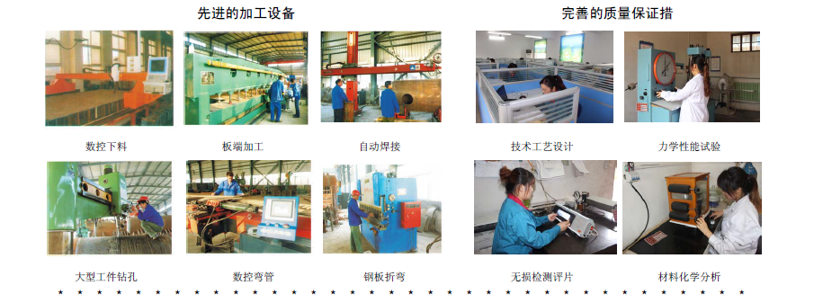
新大锅炉提醒您：为防止您的合法权益受到侵害，请您从正规渠道购买新大锅炉的生产设备。
欢迎来到新乡市新大锅炉容器有限公司
您可以通过销售服务热线、在线沟通、留言联系我们，我们的销售经理会尽快和您联系。
官方网站：http://www.xdglrq.com/ 电子邮箱：xdz968@163.com 官方QQ：302220910
全国销售热线：400-0373-598 0373-5591968 15837372021 电子邮箱：xdz968@163.com
公司地址：河南新乡经济开发区小冀镇中联路南段 电子邮编：453731 扫描关注新大锅炉官方微信

